**작성자:** 2015180006 김용민, 2015184024 장윤수, 2015184029 차민호

**팀명:** 김민수 팀 (Just Stop The Monster: 몬스터를 막아라)

|  |  |  |  |  |  |
| --- | --- | --- | --- | --- | --- |
| **주차** | 9주차 | **기간** | 20.05.11~20.05.17 | **지도교수** | (서명) |
| 이번주 한일 요약 | Single-Mode, Multi-Mode 구현  Title Scene에서 Player가 방을 생성하거나 들어가는 기능 구현  몬스터의 길 찾기 알고리즘 연구 | | | | |

<상세 수행내용>

1. 기존에 서버-클라이언트 연동은 브로드캐스트 방식 🡪 플레이어가 방을 만들어서 같은 방에 있는 플레이어들만 서로의 Data를 주고받음
2. Title Scene에서, Single Game, Multi Game, Exit의 버튼을 만들어서 클릭에 따라 다른 이벤트를 발생 (ex. 싱글 모드로 바로 게임 시작 or 멀티 모드로 방 생성 or 방 접속 or 게임을 종료)
3. 서버에 너무 많은 데이터를 전송하지 않게 하기 위해, 1초에 60번 미만의 Player의 Right, Up, Look, Position, Animation Info를 보내고 그것에 따라 상대방 플레이어 렌더링

|  |  |  |  |
| --- | --- | --- | --- |
| **문제점 정리** |  | | |
| **해결방안** |  | | |
| **다음주차** | 10주차 | **다음기간** | 20.05.11 ~ 20.05.17 |
| **다음주 할 일** | 길 찾기 알고리즘 연구  다른 컴퓨터에서 IP를 입력하고 연결할 수 있는 기능 구현  애니메이션 전환 도중 자연스럽게 전환되지 않는 문제 수정 | | |
| **지도 교수**  **Comment** |  | | |

**- 김용민**

마우스 클릭 좌표에 따라 싱글 모드와 멀티 모드를 선택할 수 있게 하는 기능을 구현했습니다.

또, 상대방 플레이어가 움직이거나, 회전 등을 할 때 서버에 접속한 다른 플레이어에게 바로 변경된 상대방 플레이어의 정보를 넘겨주어 자연스러운 렌더링이 되는 기능을 구현했습니다.

그 외에도 서버-클라이언트 연결을 하는 기능을 장윤수 팀원과 함께 구현했습니다.

**- 차민호**

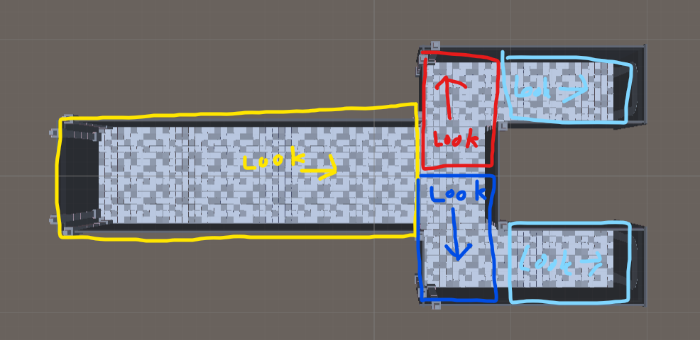

기존에 Astar 알고리즘으로 몬스터 AI의 이동 경로를 구현을 계획하였는데, 그렇게 할 경우, 몬스터가 인코스로 한줄로만 가게 되어 자연스럽지 못한 이동을 하게 됩니다. 맵이 유니티상에서 제작된 것이라 좌표를 받는 것에 있어서 어려움이 있습니다. 우선은 맵상에서 부분 별로 나누어 룩벡터와 경로 방향을 한 방향으로 정해 이동하는 식으로 구상하고 있습니다. 혹은 부분 마다 또 여러 갈래의 보이지 않는 경로를 두어서 그 경로를 따라 이동하는 방식으로 구상하였습니다. 우선은 첫번째 방식으로 구상 중에 있습니다.

**- 장윤수**

|  |  |  |  |  |  |
| --- | --- | --- | --- | --- | --- |
| **주차** | 9주차 | **기간** | 20.05.11~20.05.17 | **지도교수** | (서명) |
| 이번주 한일 요약 | 서버와 클라이언트 연동  방 만들기, 방 입장, 플레이어 움직임 동기화 | | | | |

<상세 수행내용>

서버에서 클라이언트가 방만들기 방입장 요청 처리 기능 구현

게임씬에서 플레이어 움직임 위치 동기화

같은 방에 있는 클라이언트들끼리 패킷 주고받게 수정

|  |  |  |  |
| --- | --- | --- | --- |
| **문제점 정리** |  | | |
| **해결방안** |  | | |
| **다음주차** | 개강 9주차 | **다음기간** | 200518 ~ 200524 |
| **다음주 할 일** | Monster 이동을 계산할 스레드 생성 | | |
| **지도 교수**  **Comment** |  | | |